充值对接文档V1.0

概述
本文档用于游戏方对接充值功能。
[常规充值对接]：游戏方需要对接以下两个功能：
- 游戏页嵌入充值页链接
- 实现充值接口
[直购充值对接]：https://shimo.im/docs/PKXvpDKHTtXJwkkc/
注：请根据游戏充值性质按照说明完成相应对接，即只支持游戏内下单跳转支付的按照直购充值对接，无直购下单的则按照常规充值对接，如两种均支持的，请按照说明分别接入。

游戏页嵌入充值页链接
游戏页面需要嵌入充值页链接，比如：。玩家点击充值链接后会打开充值页面。
链接名称 | 充值页链接 |  |  | 实现方 | 游戏方
链接地址 | https://gameproxy-gpay.yy.com/webgame/loadpay.do |  |  | 请求方式 | GET
参数 | 说明 | 是否必填 | 类型 | 备注
game | 游戏代号 | 是 | String | 同登陆接口参数game
server | 区服代号 | 是 | String | 特别注意该参数并不是传游戏的区服代号，因为是上报到yy服务器，所以必须使用yy内部区服代号。同登陆接口参数dwservId(多玩这边区服代号 例如：s1)，不清楚咨询运营或yy技术哥
account | 游戏账号 | 是 | String | 同登陆接口参数account
接口响应
响应信息 | - 正确请求会302跳转到充值页面。  - 请求失败，返回json格式：  {  “status”:”302”,  ”message”:” 请求参数account[11]为空或者未加载”  }  备注：status==302的错误时，表示account账号不是多玩生成的。
参数 | 说明 |  | 备注
status | 结果状态码
message | 结果信息（出错原因）
举例：
https://gameproxy-gpay.yy.com/webgame/loadpay.do?game=DHSZ&server=s1&account=1759214730
重要的事情再强调：
上面举例的链接只是用的DHSZ这个游戏作为例子，里面的game、server、account需要随着不同游戏动态变化，请不要理解错误。

充值接口
游戏方需要按照以下接口规范实现接口
链接名称 | 充值链接 |  |  | 实现方 | 游戏方
链接地址 | 游戏方定义 |  |  | 请求方式 | GET
参数 | 说明 | 是否必填 | 类型 | 备注
account | 玩家游戏账号 | 是 | String | 玩家游戏账号
orderid | 订单号 | 是 | String | 订单号最大长度25位
rmb | 充值的人民币 | 是 | String | 单位：元；最多两位小数
num | 游戏币总数或者物品总数 | 是 | int | 大于0的整数
type | 充值渠道名称 | 是 | string | 该参数值平台会传递给接口
time | 时间戳 | 是 | long | 单位：秒；游戏方需要保存此字段
game | 游戏代号 | 是 | string
server | 游戏方区服id | 是 | string | 长度少于10字符  (举例：s1,s2,s3...或者1,2,3...，具体跟运营或者yy技术哥协商好)
role | 角色id或角色名 | 否 | string | 以传角色id或者角色名称，游戏方选择一种(如果在自接入后台充值接口配置项是否指定角色选择为是，则必须传，选否则可传可不传)
itemid | 物品id | 是 | string | 类型为string，40个字符内  充值游戏币固定传: gold  充值物品传对应的物品
price | 物品单价 | 是 | string | 单位：元；最多两位小数；充值游戏币时无需验证本参数
cparam | 游戏方自定义参数 | 否 | string
sign | 签名 | 是 | string | MD5编码（小写）sign = md5(account+orderid+rmb+num+type+time+game+server+role+itemid+price+cparam+密钥)，里面的参数不用进行编码。 签名的密钥游戏方自定义
接口响应
响应信息 | {"code":1,"data":{"orderid":"3020XK8ZLHKKNSLKSKDE","rmb":1,"account":394566329}}  或者  {"code":-19,"data":null}
参数 | 说明 |  | 备注
code | 结果状态码 |  | 状态码如下：  1：成功  -10：参数错误  -11：签名错误  -15：无效的时间戳  -18: 订单号重复  -19：无效的玩家账号  -20：充值失败  -21：IP地址限制错误  -100：末知错误（主要是不确定异常，这个异常会进行人工核对补单）
message | 结果信息（出错原因）
data | 数据域 |  | 类型json对象
data数据属性
orderid | 订单号 |  | 见请求参数
account | 充值用户id |  | 见请求参数
rmb | 充值的人民币 |  | 见请求参数

备注：本接口需要ip限制，多玩调用本接口的ip如下：
58.215.138.12/122.97.250.12
58.215.138.13/122.97.250.13
58.215.138.14/122.97.250.14
58.215.138.15/122.97.250.15
58.215.138.49/122.97.250.49
58.215.138.50/122.97.250.50
58.215.138.52/122.97.250.52
58.215.138.53/122.97.250.53
58.215.138.54/122.97.250.54
183.36.123.221/157.255.234.221
183.36.123.229/157.255.234.229
183.36.123.231/157.255.234.231

//黑色部分为20180820新增
58.215.138.42/122.97.250.42
58.215.138.40/122.97.250.40
58.215.138.39/122.97.250.39
58.215.138.38/122.97.250.38
58.215.138.37/122.97.250.37
101.133.128.69
114.67.98.252
114.67.99.96

充值接口配置
登陆：http://cp.udblogin.game.yy.com/cooper/login.do 在左侧“充值接口测试”菜单页配置。配置页如下：
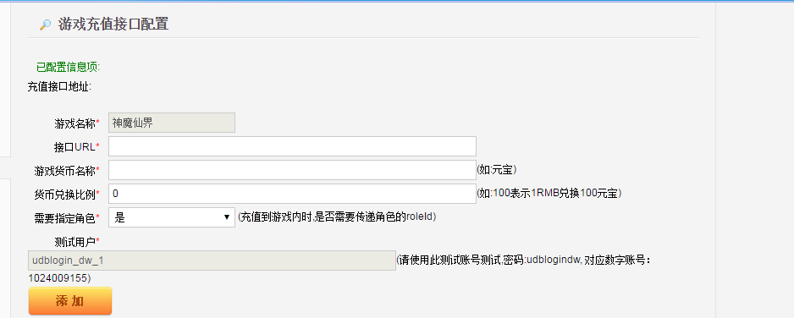

充值接口测试
在充值接口配置页下的接口校验处测试接口。测试页如下：
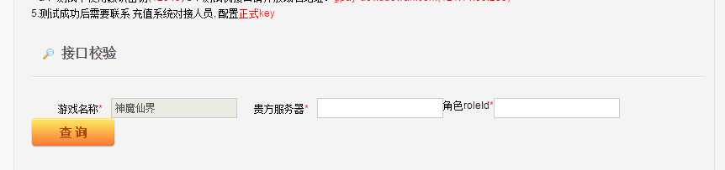
温馨提示：贵方需先在【自接入后台】【充值接口配置】处将充值地址填进去，默认密钥是12345（配置页面下方有详细说明），配置后自行进行接口检验，校验返回结果为【TRUE】后，将充值地址和key更正为正式的地址和key后，再将正式充值的key发给我们运营配置，配置后，由我方运营自行测试正式环境充值是否正常到账。
请注意：自接入后台的充值地址和key需更正为正式信息，避免因配置了错误的信息或测试信息（如接口地址、充值key或充值兑换比例），导致验收时出现错误，增加双方的沟通成本。

